Масленица для детей: празднуем дома
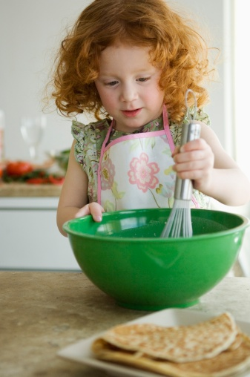
Шумный, веселый, яркий праздник Масленица любим и взрослыми, и детьми. Гуляют его целую неделю с большим размахом. Очень важно, чтобы Масленица для детей стала не просто очередным праздником, а еще и научила их чему-то. Как отпраздновать Масленицу с детьми?
Масленица для детей: празднуем дома
Прежде чем взять ребенка на праздничное гулянье в городской парк, расскажите ему историю Масленицы. Ведь, к сожалению, не только для детей, но и для многих взрослых Масленица — это праздник, когда едят блины, на этом их осведомленность исчерпывается. А ведь Масленица — это еще и проводы зимы и подготовка к Великому посту, центральному посту в православии.
Поэтому кратко и доступно расскажите ребенку, откуда пошел этот праздник и что он означает, какие традиции с ним связаны. А чтобы ваш рассказ вышел не слишком сухим и скучным, разучите с ним традиционные масличные песни и стихотворения, к примеру:
Мы давно блинов не ели,
Мы блиночков захотели,
Ой, блины мои, блины,
Ой, блиночки мои.
Моя старшая сестрица,
Печь блины ты мастерица,
Напекла она поесть
Сотен пять, а может, шесть.
Кстати, о блинах. Почему бы не привлечь ребенка к выпечке этого традиционного лакомства? Помочь в выпечке блинов на Масленицу могут дети практически любого возраста. Дети постарше могут помогать замешивать тесто. А ребенок помладше с удовольствием будет смазывать сковородку наколотым на вилку куском масла (или половинкой картофелины, обмакнутой в масло). Можно поручить ребенку и другое ответственное задание: класть на готовые блины начинку и сворачивать их треугольником или рулетиком. Ну а самая почетная миссия — это, конечно же, дегустировать готовые блины.
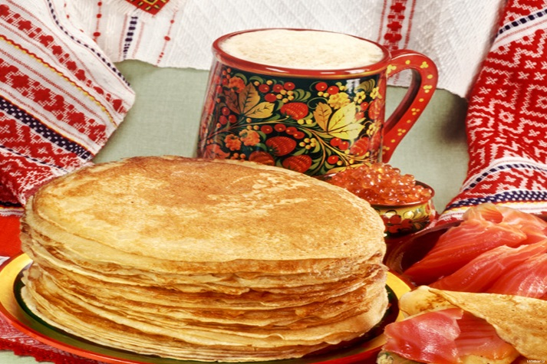
Масленица для детей: уличные забавы
Какая Масленица для детей без активного отдыха? Игры, забавы, конкурсы, катание на санках и коньках, непременное взятие снежного городка и сжигание чучела Зимы... Без этого не обходится ни одно празднование Масленицы. Но здесь нужно принять во внимание несколько моментов.
Во-первых, ребенка обязательно нужно одеть по погоде: не слишком холодно, чтобы он не замерз, но и не слишком жарко, чтобы он не вспотел и не промок. Скорее всего, вам придется провести на улице достаточно много времени, так что планируйте гардероб соответственно. Не лишним будет взять с собой термос с горячим чаем: конечно, на гуляньях продают горячие напитки, но домашний чай обойдется дешевле и всегда будет под рукой.
Во-вторых, заранее узнайте, будет ли в вашем городе Масленица для детей, то есть отдельная конкурсно-развлекательная программа для дошкольников и школьников. «Общие» гулянья будут наверняка, но на них есть шанс наткнуться на перебравших алкоголя взрослых. И даже если все будет пристойно, ребенку вряд ли будет интересно — обычно на массовых гуляньях конкурсы все-таки рассчитаны на более старший возраст, а детских развлечений — раз-два и обчелся.
Если отдельной детской Масленицы не предвидится, соберите знакомых с детьми и сами устройте праздник. Можно договориться с родителями одноклассников ребенка и классным руководителем и устроить Масленицу для детей из вашего класса — это еще больше сплотит классный коллектив.
Выберитесь на природу и поиграйте в веселые игры. Одна из самых простых и веселых игр — «сорви шапку». Дети становятся в круг, в центр выходят два соревнующихся, у каждого из них на голове надета кепочка. Задача — первым сорвать кепку с головы противника. Победитель выбирает себе нового соперника.
Есть и еще одна вариация этой игры — «петушиный бой». В этом случае поверх курток соперников нужно повязать шарфы или пояса, а под них подоткнуть платки — «хвосты». Задача — первым выдернуть платок соперника из-под пояса.

Вы можете поиграть и в другие традиционные игры: тяни-толкай, перетягивание каната, метание «блинов» из снега в снежную же «печку». Важно помнить одно: чтобы Масленица для детей вместо веселого праздника не стала поводом для расстройства, нужно подбирать соперников, равных по возрасту, росту и силе, чтобы обошлось без травм и обид.
Масленица для детей наверняка станет незабываемым праздником, если вы приложите немного усилий, чтобы сделать его таким.

